Předkládá: Rada města Prostějova

Ing. Milada Sokolová,
1. náměstkyně primátora

Zpracovaly: Mgr. Alexandra Klímková,
vedoucí Odboru správy a údržby
majetku města

Ing. Milena Vrbová,
odborný referent oddělení nakládání s majetkem města Odboru SÚMM

Zasedání Zastupitelstva města Prostějova
konané dne 01. 12. 2025

Vzájemné dary pozemků v k.ú. Prostějov s Olomouckým krajem v souvislosti se stavbou „Muzeum a galerie v Prostějově – hvězdárna“

Návrh usnesení:

Zastupitelstvo města Prostějova
s c h v a l u j e
z důvodů uvedených v důvodové zprávě k materiálu:
1) bezúplatný převod částí pozemku p.č. 6171/1 – ostatní plocha o celkové výměře 881 m² (dle geometrického plánu č. 7489-632/2025 ze dne 18.07.2025 nově pozemky p.č. 6171/14 – ostatní plocha o výměře 311 m² a p.č. 6171/15 – ostatní plocha o výměře 570 m²) a pozemku p.č. 6171/2 – ostatní plocha o výměře 200 m², včetně stavby betonového pódia, vše v k.ú. Prostějov, z vlastnictví Statutárního města Prostějova do vlastnictví Olomouckého kraje, se sídlem Olomouc, Hodolany, Jeremenkova 1191/40a, PSČ: 779 00, IČO: 606 09 460, do hospodaření Muzea a galerie v Prostějově, příspěvkové organizace, se sídlem Prostějov, nám. T. G. Masaryka 7/2, PSČ: 796 01, IČO: 000 91 405, s tím, že nabyvatel uhradí veškeré náklady spojené s převodem vlastnického práva a správní poplatek spojený s návrhem na vklad vlastnického práva do katastru nemovitostí,
2) bezúplatné nabytí části pozemku p.č. 6160 – zastavěná plocha o výměře 80 m² v k.ú. Prostějov (dle geometrického plánu č. 7489-632/2025 ze dne 18.07.2025 nově pozemek p.č. 6160/2 – ostatní plocha o výměře 80 m² v k.ú. Prostějov), z vlastnictví Olomouckého kraje, se sídlem Olomouc, Hodolany, Jeremenkova 1191/40a, PSČ: 779 00, IČO: 606 09 460, z hospodaření Muzea a galerie v Prostějově, příspěvkové organizace, se sídlem Prostějov, nám. T. G. Masaryka 7/2, PSČ: 796 01, IČO: 000 91 405, do vlastnictví Statutárního města Prostějova s tím, že nabyvatel uhradí veškeré náklady spojené s převodem vlastnického práva a správní poplatek spojený s návrhem na vklad vlastnického práva do katastru nemovitostí.

P o d p i s y
Předkladatel | Ing. Milada Sokolová, 1. náměstkyně primátora | 18.11.2025 | Ing. Sokolová, v.r.
Za správnost | Mgr. Alexandra Klímková, vedoucí Odboru správy a údržby majetku města | 18.11.2025 | Mgr. Klímková, v.r.
Zpracovatel | Ing. Milena Vrbová, odborný referent oddělení nakládání s majetkem města Odboru SÚMM | 18.11.2025 | Ing. Vrbová, v.r.

Důvodová zpráva:

Olomoucký kraj je investorem stavby „Muzeum a galerie v Prostějově – hvězdárna“ (dále jen „stavba“). Stavba se nachází v Kolářových sadech v Prostějově. Jedná se o stavbu nové hvězdárny na místě původní hvězdárny, která bude odstraněna. V současné době probíhá příprava stavby s tím, že Stavební úřad Magistrátu města Prostějova rozhodnutím č.j. R/2025/71353/9 ze dne 06.08.2025 mimo jiné rozhodl o povolení této stavby. Umístění této stavby na pozemcích Statutárního města Prostějova bylo pro potřeby jejího povolení po dohodě s Olomouckým krajem vzhledem k časovým možnostem smluvně ošetřeno uzavřením smlouvy o právu provést stavbu a smlouvy o spolupráci při realizaci této investiční akce s tím, že následně bude řešeno majetkoprávním vypořádáním formou bezúplatného převodu.
Olomoucký kraj aktuálně požádal o uzavření darovací smlouvy mezi Olomouckým krajem a Statutárním městem Prostějovem na vzájemné bezúplatné převody stavbou trvale dotčených částí pozemků, jejíž uzavření je nezbytné pro zahájení realizace této stavby.
Předmětem převodu z vlastnictví Statutárního města Prostějova do vlastnictví Olomouckého kraje, do hospodaření Muzea a galerie v Prostějově, příspěvkové organizace, je pozemek p.č. 6171/2 – ostatní plocha o výměře 200 m², a to včetně stavby betonového pódia, a části pozemku p.č. 6171/1 – ostatní plocha o celkové výměře 881 m², vše v k.ú. Prostějov (dle geometrického plánu č. 7489-632/2025 ze dne 18.07.2025 nově pozemky p.č. 6171/14 – ostatní plocha o výměře 311 m² a p.č. 6171/15 – ostatní plocha o výměře 570 m², oba v k.ú. Prostějov), které budou zastavěny budovou nové hvězdárny. Celková výměra převáděných pozemků ve vlastnictví Statutárního města Prostějova činí 1081 m². Na pozemku p.č. 6171/2 v k.ú. Prostějov je v současné době umístěno betonové pódium, které bude v rámci stavby odstraněno.
Předmětem převodu z vlastnictví Olomouckého kraje, z hospodaření Muzea a galerie v Prostějově, příspěvkové organizace, do vlastnictví Statutárního města Prostějova je část pozemku p.č. 6160 – zastavěná plocha o výměře 80 m² v k.ú. Prostějov (dle geometrického plánu č. 7489-632/2025 ze dne 18.07.2025 nově pozemek p.č. 6160/2 – ostatní plocha o výměře 80 m² v k.ú. Prostějov).
Záležitost je řešena pod Sp. zn.: OSUMM 83/2025.

Rada Olomouckého kraje na své schůzi konané dne 06.10.2025 doporučila Zastupitelstvu Olomouckého kraje schválit:
- bezúplatný převod části pozemku parc. č. 6160 zastavěná plocha a nádvoří o výměře 80 m2, dle geometrického plánu č. 7489-632/2025 ze dne 18. 7. 2025 pozemek parc. č. 6160/2 ostatní plocha o výměře 80 m2 v k.ú. a obci Prostějov, z vlastnictví Olomouckého kraje, z hospodaření Muzea a galerie v Prostějově, příspěvkové organizace, do vlastnictví statutárního města Prostějov, IČO: 00288659. Nabyvatel uhradí veškeré náklady spojené s převodem vlastnického práva a správní poplatek k návrhu na vklad vlastnického práva do katastru nemovitostí.
- bezúplatné nabytí pozemku parc. č. 6171/2 ostatní plocha o výměře 200 m2 a částí pozemku parc. č. 6171/1 ostatní plocha o celkové výměře 881 m2, dle geometrického plánu č. 7489-632/2025 ze dne 18. 7. 2025 pozemky parc. č. 6171/14 ostatní plocha o výměře 311 m2 a parc. č. 6171/15 ostatní plocha o výměře 570 m2, vše v k.ú. a obci Prostějov, z vlastnictví statutárního města Prostějov, IČO: 00288659, do vlastnictví Olomouckého kraje, do hospodaření Muzea a galerie v Prostějově, příspěvkové organizace. Nabyvatel uhradí veškeré náklady spojené s převodem vlastnického práva a správní poplatek k návrhu na vklad vlastnického práva do katastru nemovitostí.

Stanoviska odborů MMPv (subjektů):

- Odbor územního plánování a památkové péče souhlasí se vzájemnými dary pozemků.

- Odbor rozvoje a investic souhlasí se vzájemnými dary pozemků.

- Odbor životního prostředí souhlasí se vzájemnými dary pozemků.

- Odbor dopravy souhlasí se vzájemnými dary pozemků.

Rada města Prostějova dne 20.10.2025 usnesením č. RM/2025/79/21 mimo jiné:
- vyhlásila
z důvodů uvedených v důvodové zprávě k materiálu záměr bezúplatného převodu částí pozemku p.č. 6171/1 – ostatní plocha o celkové výměře 881 m² (dle geometrického plánu č. 7489-632/2025 ze dne 18.07.2025 nově pozemky p.č. 6171/14 – ostatní plocha o výměře 311 m² a p.č. 6171/15 – ostatní plocha o výměře 570 m²) a pozemku p.č. 6171/2 – ostatní plocha o výměře 200 m², včetně stavby betonového pódia, vše v k.ú. Prostějov, z vlastnictví Statutárního města Prostějova do vlastnictví Olomouckého kraje, se sídlem Olomouc, Hodolany, Jeremenkova 1191/40a, PSČ: 779 00, IČO: 606 09 460, do hospodaření Muzea a galerie v Prostějově, příspěvkové organizace, se sídlem Prostějov, nám. T. G. Masaryka 7/2, PSČ: 796 01, IČO: 000 91 405, s tím, že nabyvatel uhradí veškeré náklady spojené s převodem vlastnického práva a správní poplatek spojený s návrhem na vklad vlastnického práva do katastru nemovitostí,
- doporučila
Zastupitelstvu města Prostějova schválit z důvodů uvedených v důvodové zprávě k materiálu bezúplatné nabytí části pozemku p.č. 6160 – zastavěná plocha o výměře
80 m² v k.ú. Prostějov (dle geometrického plánu č. 7489-632/2025 ze dne 18.07.2025 nově pozemek p.č. 6160/2 – ostatní plocha o výměře 80 m² v k.ú. Prostějov), z vlastnictví Olomouckého kraje, se sídlem Olomouc, Hodolany, Jeremenkova 1191/40a, PSČ: 779 00, IČO: 606 09 460, z hospodaření Muzea a galerie v Prostějově, příspěvkové organizace, se sídlem Prostějov, nám. T. G. Masaryka 7/2, PSČ: 796 01, IČO: 000 91 405, do vlastnictví Statutárního města Prostějova s tím, že nabyvatel uhradí veškeré náklady spojené s převodem vlastnického práva a správní poplatek spojený s návrhem na vklad vlastnického práva do katastru nemovitostí.

Záměr bezúplatného převodu předmětných částí pozemků byl v souladu s příslušnými ustanoveními zákona č. 128/2000 Sb., o obcích (obecní zřízení), ve znění pozdějších předpisů, zveřejněn vyvěšením na úřední desce Magistrátu města Prostějova a způsobem umožňujícím dálkový přístup. K vyhlášenému záměru se ke dni zpracování materiálu nikdo jiný nepřihlásil.

5. Stanovisko předkladatele:
S ohledem na výše uvedené skutečnosti Odbor správy a údržby majetku města nemá námitek ke schválení navržených majetkoprávních dispozic v souvislosti se stavbou „Muzeum a galerie v Prostějově – hvězdárna“ dle návrhu usnesení.
Jedná se o standardní způsob vypořádání pozemků s Olomouckým krajem v souvislosti s investičními akcemi obou subjektů.
V souladu s příslušnými ustanoveními zákona č. 128/2000 Sb., o obcích (obecní zřízení), ve znění pozdějších předpisů, musí být majetek obce využíván účelně a hospodárně v souladu s jejími zájmy a úkoly vyplývajícími ze zákonem vymezené působnosti. Obec je povinna pečovat o zachování a rozvoj svého majetku. Porušením výše uvedených povinností ovšem není takové nakládání s majetkem obce, které sleduje jiný důležitý zájem obce, který je řádně odůvodněn.
Dle názoru Odboru SÚMM lze obecně konstatovat, že bezplatné poskytnutí pozemků Statutárního města Prostějova Olomouckému kraji jako veřejnoprávní korporaci pro realizaci předmětné stavby, je možno považovat za nakládání s majetkem obce, jímž je sledován jiný důležitý zájem obce – tj. zajištění péče o všestranný rozvoj svého území a o potřeby svých občanů a také ochrana veřejného zájmu, a zároveň odůvodňující odchylku od obvyklé výše kupní ceny při prodeji pozemků města, kdy se dle příslušných ustanovení zákona č. 128/2000 Sb., o obcích (obecní zřízení), ve znění pozdějších předpisů, cena sjednává zpravidla ve výši, která je v daném místě a čase obvyklá, nejde-li o cenu regulovanou státem, přičemž odchylka od ceny obvyklé musí být zdůvodněna, jde-li o cenu nižší než obvyklou (není-li odchylka od ceny obvyklé zdůvodněna, je právní jednání neplatné). Shodně tak je možno odůvodnit i bezúplatné nabytí části pozemku Olomouckého kraje, který bude nově součástí plochy veřejné zeleně.
Odbor správy a údržby majetku města upozorňuje na skutečnost, že předmětné pozemky jsou zatíženy služebnostmi inženýrských sítí a je v nich umístěno vedení inženýrských sítí včetně jejich ochranných pásem.

Olomoucký kraj není dlužníkem Statutárního města Prostějova.

Materiál byl předložen k projednání na schůzi Finančního výboru dne 24.11.2025.

Důvodová zpráva obsahuje stanoviska dotčených odborů MMPv (subjektů)
Odbor MMPv (subjekt) |  | Stanovisko ze dne | Resumé
1. | OÚPPP | 25.08.2025 | souhlasí
2. | ORI | 25.08.2025 | souhlasí
3. | OŽP | 25.08.2025 | souhlasí
4. | OD | 25.08.2025 | souhlasí
5. | OSÚMM | 18.11.2025 | nemá námitek

Přílohy:
Příloha č. 1 – geometrický plán č. 7489-632/2025 ze dne 18.07.2025 (grafická část)
Příloha č. 2 – přehledová fotomapa

Příloha č. 1 - geometrický plán č. 7489-632/2025 ze dne 18.07.2025 (grafická část)
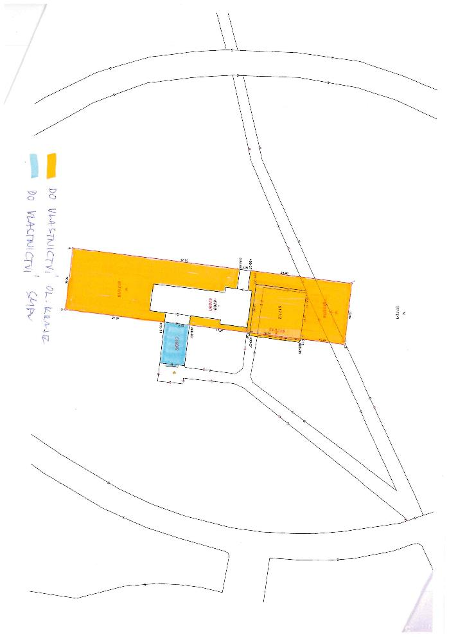

Příloha č. 2 – přehledová fotomapa

